Tłumaczenie adresu sieciowego

NAT (Network Address Translation - tłumaczenie adresu sieciowego) jest często używane w środowiskach z prywatną przestrzenia adresową zamiast unikalnego adresu globalnego. Prywatna przestrzeń adresowa nie jest cechą zapewniającą bezpieczeństwo, prywatny częściej będzie znany niż nieznany. IANA (Intemet Assigned Numbers Authority - autorytet przypisanych numerów internetowych) zarezerwował następujące trzy bloki przestrzeni adresowej IP dla sieci prywatnych:
10.0.0.0-10.255.255.255
172.16.0.0-172.31.255.255
192.168.0.0-192.168.255.255
Pierwszy blok to pojedynczy numer sieci klasy A; drugi blok jest zbiorem 16 ciągłych numerów sieci klasy B, a trzeci zbiorem 255 ciągłych numerów sieci klasy C.
Jeśli firma zdecyduje się na wykorzystanie adresowania prywatnego, zalecane jest użycie tych trzech bloków adresów - o ile oczywiście istnieje historyczny powód, dla którego miałaby zostać wykorzystana jakaś inna prywatna przestrzeń adresowa. Najczęstszą przyczyną jest niesławne twierdzenie „Dostęp do Internetu nigdy nie będzie nam potrzebny!".

Publiczny adres IP kontra prywatny adres IP
Pytanie, czy użyć prywatnego adresowania, staje się częścią projektowania sieci dla wielu firmowych użytkowników aplikacji TCP/IP. Internet rozrost się ponad wszelkie oczekiwania. Wraz z tym wzrostem pojawiły się obawy o wyczerpywanie się internetowych adresów oraz, co ważniejsze, o procedury przydzielania adresów i ich wpływ na system internetowego rutingu. Istnieje kilka powodów, dla których prywatna przestrzeń adresowa może i powinna być wykorzystywana (tak jak na przykład w środowiskach, w których zewnętrzne połączenie może nie być konieczne lub jest bardzo ograniczone). Poniżej wymieniono kilka przykładów:
- duża organizacja, w której tylko niewielka liczba wyszczególnionych komputerów ma prawo uzyskać dostęp do Internetu
- duża organizacja, w której dostęp do zewnętrznego Internetu jest dozwolony w przypadku tylko kilku konkretnych komputerów, takich jak serwery WWW
- organizacja, która musiała zmienić dostawcę usług internetowych i odebrała nowy blok przestrzeni adresowej. W danej chwili zmiana przestrzeni adresowej może być zbyt kosztowna albo zbyt zakłóca działanie.
Kosztem wykorzystania prywatnej internetowej przestrzeni adresowej jest potencjalnie kosztowny wysiłek przenumerowania adresów komputerów oraz sieci pomiędzy publicznym a prywatnym. Jeśli firma myśli o otwarciu globalnego dostępu do Internetu, zaleca się rozpoczęcie przez firmę, jeśli obecnie używa prywatnej przestrzeni adresowej, planu przejściowego przenumerowania na globalnie unikalny adres. Rozpowszechnienie wykorzystania DHCP czyni ten proces znacznie łatwiejszym i pozwala na uniknięcie możliwych w przyszłości kwestii z protokołami niewspółdziałającymi z NAT serwerami proxy.
Jednakże jeśli ktoś zdecyduje się na używanie prywatnej przestrzeni adresowej, koordynacja z rejestrem internetowym lub IANA nie będzie konieczna. Adresy wewnątrz prywatnej przestrzeni adresowej są unikalne wyłącznie wewnątrz danej sieci.
Aby wykorzystywać prywatną przestrzeń adresową, należy określić, które komputery nie potrzebują połączenia w warstwie sieci z zewnątrz. Te komputery są komputerami prywatnymi, które będą używać prywatnej przestrzeni adresowej. Prywatne komputery mogą porozumiewać się z innymi komputerami w ramach sieci firmowej, zarówno publicznymi, jak i prywatnymi, zakładając że całe adresowanie w ramach firmowej sieci jest unikatowe. Jednakże prywatne komputery nie mogą mieć połączenia IP z komputerami zewnętrznymi w stosunku do sieci firmowej bez wykorzystania NAT lub pośredników.
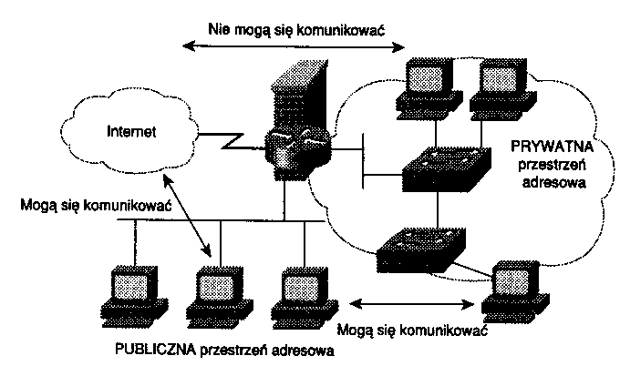
Wszystkie komputery publiczne używają globalnie unikatowej przestrzeni adresowej przypisanej przez rejestr internetowy. Komputery publiczne mogą porozumiewać się z innymi komputerami w ramach sieci firmowej a także nawiązywać połączenia IP z zewnętrznymi komputerami publicznymi. Rysunek 1 pokazuje różnicę pomiędzy publiczną a prywatną przestrzenią adresową (przy założeniu, że nie zastosowano NAT).
Rys. 1 Publiczna i prywatna przestrzeń adresowa
Ponieważ adresy prywatne nie mają globalnego znaczenia, informacje o rutingu sieci prywatnych nie są propagowane na łącza zewnętrzne, a pakiety z prywatnymi adresami źródła lub celu nie powinny być retransmitowane poprzez takie łącza. Rutery w sieciach nieużywających prywatnej przestrzeni adresowej - zwłaszcza te należące do dostawców usług internetowych - powinny być tak skonfigurowane, żeby odrzucać (odfiltrowywać) informacje o rutingu sieci prywatnych.
Dzięki takiemu rozwiązaniu wiele dużych sieci będzie potrzebowało tylko względnie małego bloku adresów z globalnej unikalnej przestrzeni adresowej IP. Internet jako taki zyskuje dzięki zaoszczędzeniu globalnej unikalnej przestrzeni adresowej, a sieci firmowe zyskują na zwiększonej elastyczności zapewnionej przez względnie dużą prywatną przestrzeń adresową.

Funkcja NAT
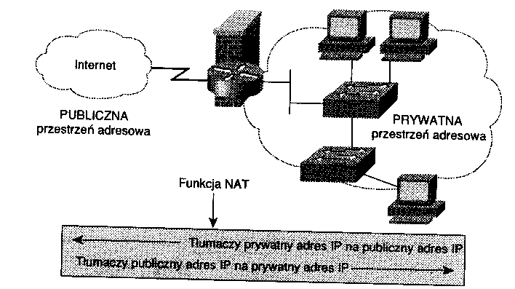
W swojej najprostszej konfiguracji NAT działa na ruterze lub ścianie ogniowej, łącząc wnętrze sieci firmowej z zewnętrznym Internetem (rysunek 2).
Rys2 NAT na ruterze lub ścianie ogniowej
Wewnętrzna sieć firmowa jest adresowana adresami prywatnymi, które muszą być tłumaczone na legalne adresy przez retransmitowaniem pakietów do zewnętrznego Internetu.
Funkcja NAT może stać się całkiem złożona, w zależności od aplikacji, które musi obsłużyć. Oto niektóre z funkcji, które należy wziąć pod uwagę wybierając NAT do uzyskania dostępu do Intemetu:
- Statyczna translacja adresu. Użytkownik może ustalić mapowanie jeden do jednego pomiędzy adresami lokalnymi a adresami globalnymi.
- Dynamiczna translacja adresu źródłowego. Użytkownik może ustalić dynamiczne mapowanie pomiędzy wewnętrznymi adresami lokalnymi a adresami globalnymi. Osiąga się to poprzez opisanie lokalnych adresów jako przeznaczonych do translacji oraz określenie puli przeznaczonych do przypisania adresów globalnych i następnie skojarzenie jednego z drugim.
- Dynamiczna translacja portów. Użytkownik może zaoszczędzić adresy z puli adresów globalnych pozwalając na translacje źródłowych portów w połączeniach TCP lub konwersacjach UDP. Różne adresy lokalne są następnie odwzorowywane na ten sam adres globalny z translacją zapewniającą konieczność unikalności. Gdy translacja jest konieczna, nowy numer portu jest wybierany z tego samego przedziału co oryginalny, spełniając warunki konwencji BSD (ang. Berkeley Standard Distribution), .standardowa dystrybucja Berkeley:
(1-511, 512-1023, 1024-4999, 5000-65535)
- Rotacyjna translacja adresu docelowego. Dynamiczna forma translacji adresu docelowego może zostać skonfigurowana dla części ruchu z zewnątrz do wewnątrz. Po ustawieniu mapowania, adres docelowy pasujący do adresów na liście dostępu jest zastępowany adresem z puli rotacyjnej. Przyporządkowanie odbywa się „w kółko" i tylko wtedy, gdy nowe połączenie jest otwierane z zewnątrz do wewnątrz. Cały ruch nie-TCP jest przekazywany w postaci nieprzetłumaczonej (chyba że inne translacje są aktywne).

Gdy korzysta się z NAT, zawsze należy upewnić się, że wszystkie aplikacje firmowe wymagające dostępu do Internetu są obsługiwane przez ścianę ogniową. Zwykle obsługiwane są następujące protokoły i aplikacje:
- Każdy oparty na TCP protokół, który nie przenosi adresu źródłowego lub docelowego w części segmentu przeznaczonej na dane. Do tych protokołów należą ICMP, HTTP, SMTP i inne.
- Każdy oparty na UDP protokół, który nie przenosi adresu źródłowego ani docelowego w części datagramu przeznaczonej na dane. Do tych protokołów należą TFTP, NTP i inne.

Przykłady implementacji
Rozważmy teraz dwa scenariusze:
- ściana ogniowa Cisco IOS
- ściana ogniowa PIX używana w połączeniu z kontrolującym ruterem Cisco IOS.
W obu przypadkach powinien zostać zastosowany system wykrywania włamań w celu uzyskania większej ilości informacji na wypadek próby ataku oraz w celu zachowania aktywnych dzienników kontrolnych ruchu przychodzącego do i wychodzącego z sieci firmowej.

Ściana ogniowa Cisco IOS
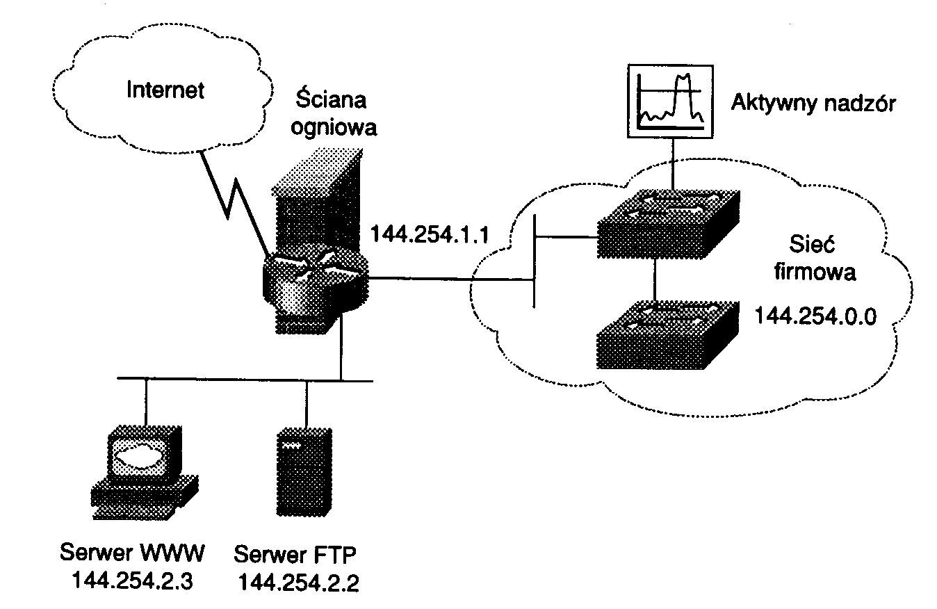
Ściana ogniowa IOS zawiera funkcje umożliwiające wymaganą funkcjonalność slnej ściany ogniowej. Zaawansowane filtrowanie ruchu sesji jest przeprowadzane za pomocą mechanizmu CBAC (Content-Based Access Control), objaśnionego w następnym podrozdziale. Ta przykładowa konfiguracja jest oparta na sieci pokazanej na rysunku 3.
Rys3. Przykładowa implementacja ściany ogniowej

Kontrola dostępu oparta na zawartości
Zaawansowane filtrowanie pakietów sesji przez oprogramowanie Cisco IOS jest obsługiwane przez funkcję CBAC od wersji 11.2. Domyślnie rutery Cisco przekazują cały routowalny ruch pomiędzy wszystkimi interfejsami rutera. Konfigurując listy kontroli dostępu ACL (ang. access control list), można zezwolić lub zabronić przetwarzania oraz retransmisji ruchu.
CBAC nie tylko bada informacje warstwy sieci oraz warstwy transportu, ale także bada w celu poznania stanu sesji TCP lub UDP informację o protokole warstwy aplikacji (na przykład informacje o połączeniu FTP). W ten sposób umożliwia obsługę protokołów tworzących w wyniku negocjacji w kanale kontrolnym wiele kanałów. Większość protokołów multimedialnych - a także niektóre inne protokoły (takie jak FTP, RPC czy SQL*Net) - mogą wymagać wielu kanałów.
CBAC bada ruch podróżujący poprzez ścianę ogniową w celu wykrywania oraz zarządzania informacjami o stanie sesji TCP i UDP. Ta informacja o stanie jest używana do tworzenia tymczasowych luk w liście dostępu ściany ogniowej, mających na celu umożliwienie ruchu zwrotnego oraz dodatkowych sesji danych dla sesji dopuszczalnych (sesji, które zostały zainicjowane wewnątrz chronionej sieci wewnętrznej).

